RESUMO
Elemento obrigatório, constituído de uma seqüência de frases concisas e objetivas, em forma de texto. Sugere-se ressaltar os objetivos, métodos empregados, resultados e conclusões. O resumo deve ser redigido em parágrafo único e conter no máximo 500 palavras, seguido das palavras representativas do conteúdo do trabalho (palavras-chave ou descritores). Deve ser precedido da referência do documento e elaborado de acordo com a NBR 6028. Não ta muito grande???? Parece introdução!
Qual é a eficácia da Ouvidoria Geral da Cidade de São Paulo?

A pesquisa discute a eficácia da Ouvidoria Geral da Cidade de São Paulo, com ênfase em sua organização interna e sua relação institucional com os cidadãos a quem presta serviços.
As Ouvidorias públicas são, em nossa sociedade, órgãos representativos da população, responsáveis pela mediação entre cidadão e Estado, ou, mais especificamente, entre o usuário e as diversas instâncias administrativas do governo.
Sendo uma instituição recente no Brasil e, particularmente, em São Paulo (onde foi legalmente estabelecida apenas em 2001), as Ouvidorias públicas vieram de encontro à maior mobilização da população organizada e mesmo dos cidadãos que, individualmente, buscam um atendimento de qualidade, o esclarecimento de suas dúvidas e a resolução rápida e segura de suas necessidades. Com o avanço da democracia no Brasil e o maior alcance dos meios de comunicação, os cidadãos passaram a conhecer os seus direitos, não admitindo descasos e abusos dos servidores públicos.
Assim, a Ouvidoria Geral da Cidade de São Paulo assume papel importante no cenário político paulista, realizando importantes funções. Além de atuar diretamente no atendimento ao cidadão, o órgão incide, de maneira indireta, na melhoria dos serviços oferecidos pelas instituições governamentais, contribuindo assim para a reforma da Administração Pública, almejada por diversos países no mundo contemporâneo, visando otimizar a utilização dos recursos financeiros, humanos e materiais disponíveis.
Nesse cenário, torna-se essencial verificar qual é a eficácia da própria Ouvidoria, objetivando a plena realização de suas propostas institucionais rumo à melhoria dos serviços públicos. A presente pesquisa analisará tal vertente, enfatizando os diversos aspectos relativos a tal objetivo, tais como o funcionamento interno da instituição, a divulgação e esclarecimento de seu funcionamento e serviços aos usuários e o conhecimento real destes acerca de tais serviços. Ainda pretende-se contribuir para o esclarecimento do funcionamento da Ouvidoria Municipal de São Paulo e o caminho das manifestações que chegam a ela.
Essas e outras variáveis foram escolhidas com base nas definições de eficácia e efetividade de diversos autores da Administração Pública e Privada, tais como Maximiano (2006) e Chiavenato (2004), que definem o primeiro termo como a realização dos objetivos propostos pela organização e o segundo como a capacidade de criar um efeito externo a mesma, podendo este ser negativo ou positivo. Tal discussão será analisada superficialmente no decorrer do projeto, uma vez que a discussão de tais termos não constitui o objetivo principal do mesmo.

Palavras-chave: Eficácia, Ouvidoria Geral da Cidade de São Paulo, Administração Pública

SUMÁRIO
1. Introdução 2
1.1 Tema e problema 2
1.2 Objetivos 3
1.2.1 Objetivo Geral 3
1.2.3 Objetivos Específicos (Secundários) 3
1.3 Hipóteses 3
1.4 Metodologia 3
2 REVISÃO DA LITERATURA 4
2.1 Origem 4
2.2 Caracterização 5
2.3 Missão 5
2.4 Principais Atribuições 5
2.5 Composição 6
2.6 Descrição do Processo 6
2.6.1 Reclamações 7
2.6.2 Sugestões e elogios 7
2.7 Indicadores de Desempenho 7
2.8 Divulgação 7
3 ESTUDO DE CAMPO 8
3.2 QUESTIONARIO DE PESQUISA 8
3.3 TESTE 8
3.4 Levantamento de dados 9
REFERÊNCIAS 20

1. Introdução

‘’A insatisfação é um estado natural do ser humano.
Ele fica satisfeito momentaneamente, retornando sempre
ao seu estado natural que é a insatisfação.
Se um ser humano convive com um grupo de pessoas que
têm suas necessidades básicas atendidas, ele desfrutará do estado de
satisfação com mais freqüência e o grupo estará com elevada moral.’’
Abrahan Maslow

1.1 Tema e problema
Dentre os cenários propostos, o escolhido foi o que relacionava a vida urbana ao estresse dos cidadãos, representado por um indivíduo que tinha suas relações pessoais e profissionais afetadas pelo grande estresse gerado a partir das freqüentes notícias de violência, desrespeito ao ser humano, corrupção, tragédia, entre outros.
Tal cenário apresenta muitas características do quotidiano que acaba gerando, muitas vezes, um sentimento de impotência no cidadão, que se vê incapaz de modificar tal realidade. Assim, questionamos os meios pelos quais este poderia manifestar-se e participar, de maneira mais ativa e cidadã, no gerenciamento de tais problemas urbanos.
Com o processo brasileiro de redemocratização, ocorrido após o fim do regime militar, além do aumento da difusão dos meios de comunicação no território nacional e as reformas propostas na Administração pública, os cidadãos passaram a conhecer melhor os direitos previstos na Constituição, reivindicando aos órgãos competentes, tanto públicos quanto privados, a melhoria dos serviços prestados. A imagem do indivíduo passivo, apolítico, que apenas concorda com as determinações do governo e não clama por mudanças e aperfeiçoamentos vêm desaparecendo em nossa sociedade.
A Ouvidoria Geral do Município de São Paulo foi instituída através da Lei Municipal 13.167/01 (ANEXO A) com a missão de ser um canal capaz de aproximar a população da administração municipal, objetivando a melhoria dos serviços locais. Através do repasse das reclamações, denúncias e sugestões recebidas para a resolução de problemas locais, aprimora a qualidade dos serviços prestados pelo governo promovendo a orientação dos investimentos públicos, otimizando o funcionamento interno dos órgãos, diminuindo a corrupção e ampliando a cidadania. Logo, tal órgão deve ser um meio de comunicação de fácil acesso, aberto ao encaminhamento dos problemas de serviços prestados, a falta de prestação de serviços, elogios, sugestões ou comentários dos cidadãos. É importante ressaltar que tal recurso faz parte dos direitos da população, definidos pela Lei Municipal 14.029/05 (ANEXO B).
A dificuldade de construir uma base de dados confiável, que possa demonstrar, com clareza e objetividade, qual é a eficácia e efetividade das ações de muitas instituições públicas, é o principal impasse para a plena avaliação de seus resultados. Sendo assim, o presente trabalho visa mensurar a eficácia deste órgão, verificando se ele cumpre com sua missão e atribuições legais, ou seja, estudando se ele realmente contribui para correções e melhoria dos serviços.
Para tanto, abordaremos o funcionamento da Ouvidoria, sua divulgação entre a população e a possível existência de falhas evidentes e aspectos que não condizem com seu objetivo principal.

1.2 Objetivos

1.2.1 Objetivo Geral
- Analisar se a Ouvidoria Geral do Município de São Paulo cumpre com sua missão legal e é eficaz em sua atuação.

1.2.3 Objetivos Específicos (Secundários)
- Explicar o que é a ouvidoria, suas funções e funcionamento;
- Analisar a capacidade da Ouvidoria Geral de São Paulo em intervir e viabilizar a melhoria dos serviços públicos;
- Estimar o conhecimento da população acerca da existência e funções da ouvidoria.

1.3 Hipóteses
- A Ouvidoria não é eficaz, pois não atinge as pessoas, devido à falta de conhecimento da população e divulgação falha ou insuficiente.

1.4 Metodologia
Com o intuito obter subsídios para a análise da questão da eficácia da Ouvidoria Geral do Município, diversos passos foram seguidos, conforme descrito a seguir.
Primeiramente, efetuamos uma revisão bibliográfica cujas fontes foram diversos trabalhos acadêmicos sobre o assunto, as leis da ouvidoria do município e os relatórios anuais e trimestrais da mesma. Para estabelecer a comparação entre o referencial teórico e a prática, agendamos e realizamos uma visita ao órgão, utilizando um roteiro de entrevista. (APÊNDICE A). Funcionários do órgão responderam às questões propostas e esclareceram outras dúvidas. As entrevistas foram gravadas e transcritas (APÊNDICE C). Ainda na linha prática, encaminhamos uma reclamação real à Prefeitura como forma de testar seus procedimentos e prazos.
Segundo nossa hipótese, a Ouvidoria não é muito conhecida pela população. Sendo assim, efetuamos uma pesquisa de campo, que consistiu na aplicação de uma breve enquete (APÊNDICE B). Por fim, para permitir um embasamento ainda maior, efetuamos um levantamento de dados, extraídos dos relatórios anuais e trimestrais. Esses dados foram convertidos em tabelas e gráficos, a partir dos quais foi realizada análise comparativa e crítica.
Como tarefa complementar, distribuímos material informativo fornecido pela Ouvidoria a todos os docentes e discentes da turma 32 do Ciclo Básico da Escola de Artes, Ciências e Humanidades da Universidade de São Paulo, que compareceram à apresentação deste trabalho no dia 27 de Novembro de 2008. Procuramos com essa iniciativa contribuir para a disseminação do conhecimento deste importante órgão.

2 REVISÃO DA LITERATURA

2.1 Origem
A origem de tal instituição remonta ao século XIX, na Suécia. A figura do ombudsman (representante, procurador) foi instituída quando da promulgação da Constituição sueca, em 1809 (AMARAL FILHO, 1993, p. 21), tendo por função exercer o controle sobre as autoridades judiciárias e administrativas. Através deste novo ator, tornou-se possível a todos os cidadãos o direito de reclamar contra atos de funcionários, assinalando substancial alteração na ênfase do controle administrativo: o interesse dos governantes foi substituído, como preocupação básica, pelo interesse dos governados (ALVES JÚNIOR, 2002).
Desde então, a maior parte dos países passou a adotar gradualmente esse conceito, com nomes distintos : no caso da França le médiateur, nos países de língua espanhola, defensor del pueblo; no Brasil ,de ouvidor. De modo geral, o setor público tem demonstrado preferência pelo termo Ouvidor, enquanto, no meio privado, generaliza-se o emprego do nome ombudsman.
A concepção básica adotada no âmbito público, conforme Franco (2006), é zelar pelo cumprimento das leis e pela ordem e qualidade dos serviços públicos, assim como ouvir as queixas feitas pelo povo sobre a administração. Com atuação contrária à concepção apresentada, a figura do Ouvidor-Geral esteve presente no Brasil desde o início da colonização até os primeiros anos do Império (1534-1832). Era nomeado pelo Rei de Portugal com função de aplicar a lei da metrópole e reportar ao soberano (LYRA, 2000).
Debates para a criação de figura semelhante ao ombudsman na esfera federal brasileira surgem na década de 1960, sendo suspensos após o golpe militar de 1964. A partir de 1983, discutem-se propostas para criação de canais de comunicação entre a estrutura de poder e a população. A experiência brasileira culminou em um grande número de ouvidorias setoriais (COMPARATO, 2005).
As ouvidorias públicas vêm sendo implantadas na administração brasileira desde meados da década de 1990. A pioneira é a Ouvidoria Municipal, criada pela Prefeitura de Curitiba em 1986. A Ouvidoria da Polícia do Estado de São Paulo foi criada em 1995. A Ouvidoria Geral da República, na estrutura regimental do Ministério da Justiça, desenvolveu atividades de Ouvidoria entre 1996 e 1998, fazendo parte, atualmente da estrutura da Controladoria-Geral da União.
Verifica-se uma expansão vertiginosa no número de Ouvidorias públicas em funcionamento no país: de 2002 a 2008, houve aumento de 370%, somente considerando as ouvidorias no Poder Executivo Federal, segundo a Controladoria-Geral da União (2008), existindo atualmente 148 unidades em funcionamento. As Ouvidorias municipais estavam presentes em 334 municípios brasileiros no ano de 2005, segundo o Instituto Brasileiro de Geografia e Estatística. Entretanto, mesmo em se tratando de ouvidorias municipais, não há um modelo e verificam-se grandes variações nas características de funcionamento (MARIO, 2007).
A Ouvidoria Geral do Município de São Paulo foi criada através do decreto nº 40.248, de 12 de janeiro de 2001, pela então Prefeita Marta Suplicy. Em 5 de julho de 2001 é promulgada a Lei Municipal nº 13.167, que institui e regulamenta as funções do órgão.
A Ouvidoria iniciou seus trabalhos no contexto em que fervilhavam na mídia inúmeras notícias de corrupção deflagrada nas gestões dos ex-prefeitos Paulo Maluf e Celso Pitta. O órgão assumiu os processos da extinta Corregedoria do município. Em 2001, segundo dados da própria ouvidoria, foram 1.512 funcionários denunciados, o que resultou em 699 processos de apuração, dos quais 677 resultaram em algum tipo de procedimento administrativo ou judiciário.
Foram aplicadas 288 punições, e 41 funcionários perderam a função pública. Destaca-se ainda o caso da Anhembi Turismo, hoje SPTuris, que demitiu 42% de seus empregados, reduzindo seu quadro de pessoal de 823 para 476.
Em 2003, a aprovação da Lei 13.519, conhecida como Via Rápida, foi um avanço qualitativo para o desenvolvimento dos trabalhos da Ouvidoria, tendo alterado o Estatuto dos Funcionários Públicos do Município de São Paulo e a Lei Orgânica do Município, conferindo à Ouvidoria prerrogativas como as que possibilitam solicitar suspensão preventiva de servidores sobre os quais recaiam indícios de culpabilidade durante a apuração dos fatos na Ouvidoria e posteriormente durante todo o processo disciplinar.
Desde, então o número de denúncias de corrupção vem diminuindo, ao mesmo tempo em que as reclamações sobre serviços realizados pelas secretarias, subprefeituras e empresas prestadoras de serviço relacionadas com a prefeitura aumentaram significantemente. Os dados acima citados serão expostos na parte prática do trabalho.
Conforme visto, a Ouvidoria paulistana ficou inicialmente focada no combate à corrupção, consolidando-se com o passar do tempo também como um canal para o cidadão que não foi devidamente atendido.

2.2 Caracterização
A Ouvidoria Geral da Cidade de são Paulo É uma instituição publica com plena autonomia orçamentária, funcional e administrativa, essencial para o seu funcionamento imparcial no meio governamental. Instituída pela lei nº 13.167, de 05 de julho de 2001, foi incumbida de zelar pela moralidade e eficiência dos agentes da Administração direta e indireta, inclusive de entidades privadas que executem serviços terceirizados a população.

2.3 Missão
De acordo com a prefeitura de São Paulo, a Ouvidoria Geral da Cidade de São Paulo tem como missão aprimorar a qualidade dos serviços prestados à população e promover a interlocução entre o munícipe e as instituições públicas.

2.4 Principais Atribuições
As disposições legais estão inclusas nos anexos A e B. Destacamos as seguintes atribuições:
- Receber denúncias e reclamações sobre atos considerados ilegais, desonestos ou que contrariem o interesse público, praticados por servidores públicos do município ou indivíduos que ofereçam serviços a população e são remunerados com recursos da prefeitura;
- Realizar visitas e investigações nas unidades administrativas sempre que necessário;
- Manter sigilo, quando solicitado, a respeito de denúncias e reclamações, até mesmo frente aos órgãos competentes;
- Manter serviço telefônico gratuito;
- Promover estudos e propostas, juntamente com os outros órgãos da Administração Municipal, com o objetivo de aprimorar o funcionamento da máquina administrativa
- Elaborar e publicar, trimestral e anualmente, relatório de suas atividades;
- Realizar seminários , pesquisas e cursos sobre assuntos que sejam de interesse dos servidores públicos, a fim de melhorar a qualidade do serviço e de capacitar os funcionários.

2.5 Composição
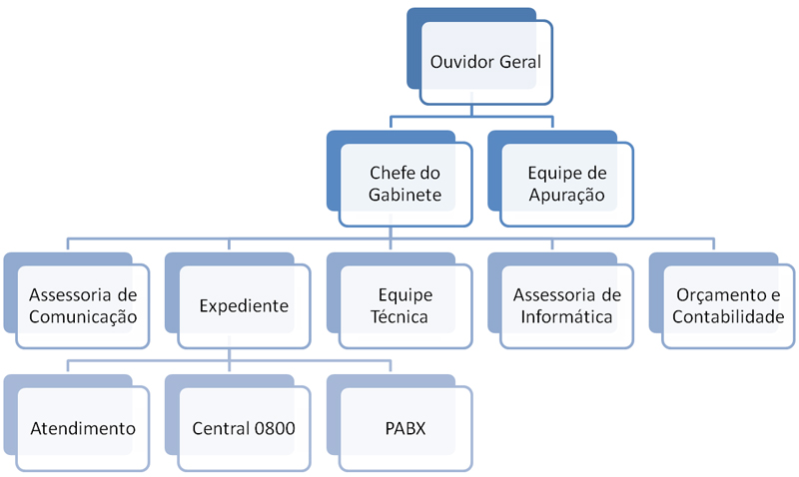
Fórum + comentários da Rê

2.6 Descrição do Processo
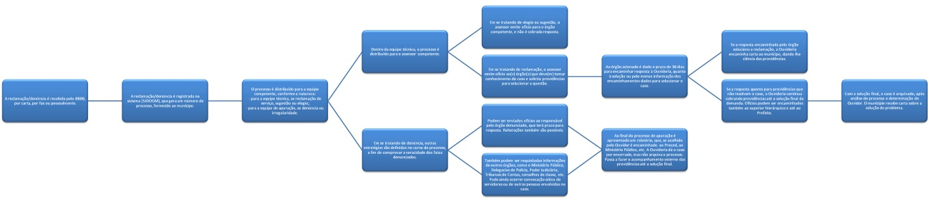
Fórum - fluxograma + comentários da Rê. Ney, como fazer pra ficar legível. Any ideas????

2.6.1 Reclamações
Segundo a assessora de imprensa da Ouvidoria Geral da cidade de São Paulo, Mami Yasunaga, o munícipe recorre as Ouvidorias quando não obteve resposta ou solução satisfatória dos seus problemas juntos aos órgãos municipais, como já retificamos anteriormente. (onde?)
O procedimento que as reclamações seguem é o seguinte: ao fazer a reclamação, o munícipe recebe um número de protocolo (OG XXXX) e poderá acompanhar o procedimento pelo telefone 3334-7131. A demanda é analisada por um assessor técnico, que encaminha aos órgãos envolvidos e aguarda uma resposta. Se a resposta for condizente, a Ouvidoria encerra o protocolo e envia uma carta ao munícipe.

2.6.2 Sugestões e elogios
A Ju falou que ia fazer esse negócio.
Talvez o desmembramento acima seja desnecessário.

2.7 Indicadores de Desempenho
A Ouvidoria Geral da Cidade de São Paulo deve apresentar, de acordo com a Lei nº 13.167/01, 05 de Julho De 2001, relatórios anuais e trimestrais relativos ao desempenho de suas funções. Porém, além destes, a Ouvidoria passou a formular desde 2007, relatórios mensais de suas atividades, contribuindo para a divulgação e a utilidade de seus serviços frente à população e, principalmente, aos órgãos públicos municipais.
De acordo com o Artigo 4º da Lei Municipal 14.173/06, “indicador de desempenho: é o instrumento utilizado para medir a qualidade de determinado serviço público”. É importante destacar que os mesmos são utilizados como base para a formulação de documentos nos demais órgãos e prestadores de serviços da cidade, tal como indica o artigo 25 da lei:
Art. 25. Para fins de elaboração dos indicadores de desempenho também deverão ser considerados os dados obtidos pela Ouvidoria Geral do Município e Ouvidorias dos órgãos e prestadores de serviços, os dados apurados nas caixas de sugestões, bem como as pesquisas de opinião com os usuários.

2.8 Divulgação
A divulgação é feita por três meios: através do portal da Prefeitura (http://portal.prefeitura.sp.gov.br/ouvidoria), pela mídia na divulgação dos relatórios trimestrais e anuais, e por cartazes espalhados nos órgãos públicos.
COLOCAR LEI QUE OBRIGA CARTAZES DA OUVIDORIA NOS ORGAOS PUBLICOS//
Step, achei que vocês tinham feito isso na aula...

3 ESTUDO DE CAMPO

3.1 VISITA À OUVIDORIA E ENTREVISTAS

3.1.1 CONTATO
Através do site da prefeitura (http://portal.prefeitura.sp.gov.br/ouvidoria), conseguimos ter acesso ao e-mail desse órgão administrativo, que nos encaminhou para a assessora de imprensa da ouvidoria geral da cidade de São Paulo- Mami Yasunaga, a responsável pelo assunto . No e-mail solicitamos algumas informações pendentes, tais como: o procedimento pelo qual a reclamação é submetida e como são feitas as divulgações da ouvidoria frente a população. Através da ajuda de Yasunaga marcamos uma visita a sede da Ouvidoria Geral da cidade de São Paulo no dia 16/10.
Com a visita foi possível observar de fato como é o funcionamento da ouvidoria e de seus departamentos. Além disso, obtivemos informações relevantes com alguns funcionários e esclarecer possíveis dúvidas que ainda estavam pendentes. A assessora ficou encarregada também de nos fornecer fotos da ouvidoria e de enviar mais cópias do Guia do Cidadão, que será distribuído aos alunos e professores no dia da apresentação com o intuito de divulgar a existência da ouvidoria e seu papel,deste modo esperamos contribuir não apenas com um trabalho, mas também em desenvolver a cidadania aos demais.

O texto está em http://www.ricardo.sudario.org/rp2/viewtopic.php?f=3&t=51, não revisei essa primeira parte da visita e entrevista, revisei o texto do teste.

3.2 QUESTIONARIO DE PESQUISA
Ricardo precisa salvar a versão DOC – mandar e-mail

3.3 TESTE
Considerando nossas possibilidades e o tempo limitado disponível para a realização do trabalho, tentamos verificar na prática o serviço da Ouvidoria, abrindo um protocolo. Entretanto, seria inadequado encaminhar um problema diretamente, sem seguir o trâmite apontado por nossos próprios estudos. Sendo assim, seria necessário primeiramente reclamar perante o órgão responsável, aguardar pela resposta para, então, se o caso não tivesse sido solucionado da maneira adequada, procurar os serviços da Ouvidoria.
Levando em conta esses aspectos, encaminhamos uma reclamação à Prefeitura de São Paulo através de e-mail, notificando buracos na Rua Domingos Marchetti, localizada no bairro do Limão. A resposta inicial da Prefeitura (no dia 20 de outubro de 2008) foi que a reclamação seria encaminhada ao órgão responsável e pedia que aguardássemos a manifestação do setor competente quanto às providências cabíveis.
No dia seguinte, recebemos outra mensagem da Prefeitura, pedindo que nós cadastrássemos o nosso pedido através do telefone 156 ou pelo SAC, desse modo nós receberíamos um número de protocolo pelo qual poderíamos consultar o andamento do pedido futuramente.
O foi curioso foi que o recapeamento da rua foi executado durante o intervalo de dois dias em que obtivemos as respostas acima. Possivelmente ocorreu uma coincidência, e o problema deve ter sido solucionado devido a reclamações anteriores. Neste caso particular o serviço da Prefeitura foi eficaz quanto às suas competências.
3.4 Levantamento de dados
A execução do levantamento de dados quantitativo e comparativo foi realizada com utilizando os dados contidos nos relatórios anuais e trimestrais divulgados pela Ouvidoria de São Paulo, em consonância com a Lei 13.167/01, e nos divulgados pela SEMPLA (Secretaria Municipal de Planejamento). A partir desses dados, elaboramos tabelas, gráfico e mapas cujo objetivo é ampliar a compreensão das atividades realizadas pelo órgão, além de esclarecer alguns pontos controversos. Cabem algumas observações: no ano de 2001, as subprefeituras ainda não estavam em pleno funcionamento, portanto os protocolos gerados pelas secretarias correspondem ao total anual; também em 2001, a quantidade de elogios e sugestões não foi divulgada; os relatórios de 2002 e 2003 fornecem apenas a soma total de elogios e sugestões, sem distingui-los; os dados referentes a denúncias de corrupção não foram publicados nos relatórios anuais de 2006 e 2007.
Total anual de ocorrências
(reclamações, solicitações, denúncias, sugestões e elogios)
Ano | 2001 | 2002 | 2003 | 2004 | 2005 | 2006 | 2007 | Total
Protocolos gerados | 7472 | 6472 | 3995 | 10595 | 17763 | 20341 | 22282 | 88920
Tabela XX: total anual de ocorrências.
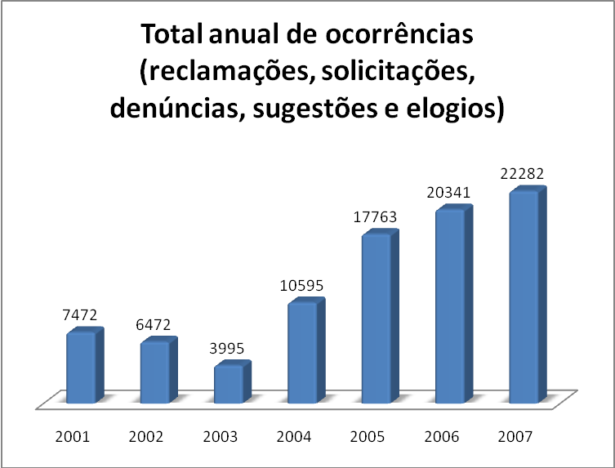
Gráfico XX: crescimento no numero de protocolos.
Observa-se um aumento expressivo, no decorrer dos anos, no número de protocolos gerados (que correspondem a atendimentos referentes a reclamações, solicitações, denúncias, sugestões ou elogios que geraram processos). Isto decorre principalmente da popularização do serviço, da realização de campanhas de divulgação e da reestruturação da central de atendimento, realizada em 2007, com o aumento de números de pontos de atendimentos no telefone 0800, a diversificação dos meios de atendimento, capacitação da equipe, entre outros fatores. A diminuição dos expedientes protocolados entre 2001 e 2003 foi conseqüência da descentralização administrativa (OUVIDORIA, 2003).
Distribuição dos protocolos entre secretarias e subprefeituras
Ano | 2001 | 2002 | 2003 | 2004 | 2005 | 2006 | 2007 | Total
Subprefeituras | * | 2835 | 2157 | 4919 | 5367 | 6222 | 6668 | 28168
Secretarias, empresas e autarquias | 7472 | 3637 | 1838 | 5676 | 12396 | 14119 | 15614 | 60752
Tabela XX: protocolos gerados
Apresenta-se na tabela XX a distribuição de protocolos entre as subprefeituras e as secretarias, empresas ou autarquias do município. As 31 subprefeituras da cidade de São Paulo são responsáveis pela maior parte dos serviços de manutenção urbana e às atividades de zeladoria da cidade. Já as secretarias, empresas e autarquias são os Órgãos Públicos: consistem em divisões das entidades estatais na administração direta e também a autárquica e fundacional na administração indireta, além das empresas públicas e as sociedades de economia mista, ou seja, são os organismos fundamentais pelos quais o poder público exerce a prestação do serviço público ou de utilidade pública. As secretarias, empresas e autarquias da máquina pública municipal geraram mais que o dobro de reclamações, em comparação com as subprefeituras. Isto se deve em particular ao volume enorme de reclamações ao ILUME (Departamento de Iluminação Pública), fato que será verificado na tabela XX (2004-2007).
Deste expressivo número de 88920 protocolos gerados até o fim do ano de 2007, apenas 206 referiam-se a elogios e 565 a sugestões. Em contrapartida, foram recebidas 1497 denúncias de natureza grave, como por exemplo, corrupção e desvio de verbas. Os dados são expressos na tabela XX.
Elogios, sugestões e denúncias graves
Ano | 2001 | 2002 | 2003 | 2004 | 2005 | 2006 | 2007 | Total
Elogios | * | 113 | 16 | 11 | 18 | 4 | 44 | 206
Sugestões | * | * | * | 64 | 122 | 100 | 279 | 565
Denúncias graves | 699 | 344 | 209 | 181 | 64 | * | * | 1497
Blalasldkjaslda
No ano de 2001, além dessas 699 denúncias, a Ouvidoria assumiu as atividades da extinta Corregedoria do município (OUVIDORIA, 2005). Ao todo, 1512 funcionários foram denunciados naquele ano, sendo aplicadas 288 punições e 41 demissões. Em 2002, foram instaurados 344 processos de apuração, observando-se uma queda em relação ao período anterior. Nesse ano, 98 servidores foram afastados de suas atividades, e 17 perderam a função pública. Em atendimento às recomendações da Ouvidoria, foi editada a Portaria 382/2002, da Secretaria de Gestão Pública, que criou novos procedimentos que indicam exatamente a última tramitação dos processos pelo sistema, citando, inclusive, o nome do servidor responsável (OUVIDORIA, 2002). Com isso, estabeleceu-se maior controle e impediu-se a prática de novos delitos. No ano de 2003, 61 servidores efetivos perderam a função pública. No ano de 2004, o número de denúncias continuou a cair: foram abertos 181 procedimentos. Além disso, 56 servidores da Superintendência do Serviço Funerário perderam a função pública dentre os 161 inquéritos concluídos. No ano de 2005, foram desligados 64 servidores dos quadros funcionais da Prefeitura e outros dois tiveram suas aposentadorias cassadas. A Ouvidoria tem mantido sigilo com relação a esse assunto desde o ano de 2006.
Na seqüência, apresentamos os problemas ou natureza mais reclamados no período compreendido entre janeiro de 2004 e dezembro de 2007.
Os problemas mais reclamados entre 2004 – 2007
Natureza | 2004 | 2005 | 2006 | 2007 | Totais | Totais (%)
Iluminação Pública | 3876 | 8940 | 10236 | 7408 | 30460 | 64,12%
Jardinagem | 746 | 1342 | 1371 | 1782 | 5241 | 11,03%
Qualidade no Atendimento | 91 | 751 | 1064 | 1086 | 2992 | 6,30%
Perturbação do silêncio | 874 | 999 | 671 | 759 | 3303 | 6,95%
Buraco em Via Pública | 671 | 853 | 891 | 873 | 3288 | 6,92%
Comércio Irregular | 400 | 483 | 544 | 795 | 2222 | 4,68%
bshfdiuahifygasif

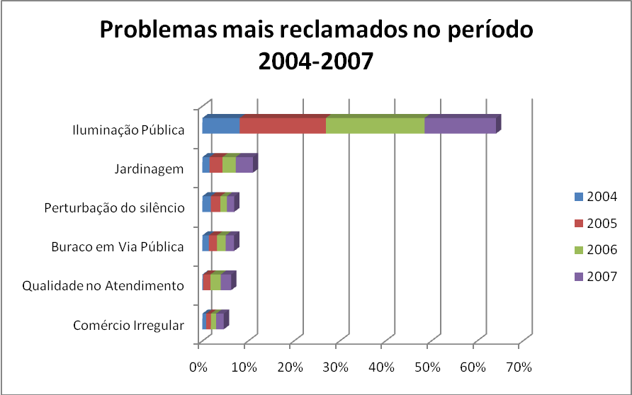 kfsdjfhgsajhfvahgvf
As justificativas apontadas pela Prefeitura para a enorme quantidade de reclamações ao ILUME são a falta de investimento no setor ao longo dos anos, procedimentos a adequar e condições climáticas. Em 2001, quando a Prefeitura assumiu a responsabilidade pela iluminação pública, cerca de 30% dos postes foram desligados. Por exemplo, até o ano de 2006 havia inadequação do procedimento estabelecido pelo departamento junto à Central de Atendimento 156, que garantia prazo de 48 horas aos munícipes para solução dos serviços reclamados. Esgotadas 48 horas, o munícipe apresentava reclamação na Ouvidoria, sendo que, na maioria das vezes, o problema era solucionado no mesmo dia do registro dos dados, antes mesmo que a Ouvidoria oficiasse o ILUME (OUVIDORIA, 2004). Além disso, há um grave problema na cidade: a forte incidência de furtos de cabos. São cerca de 110 mil metros lineares ao mês prejudicando cerca de 100 mil munícipes (OUVIDORIA, 2006).
A segunda maior demanda dos munícipes, a jardinagem, envolve conservação de áreas verdes, neutralização de raízes, plantio, e principalmente poda e remoção de árvores.
As reclamações trazidas pelo munícipe à Ouvidoria consubstanciam aquelas que continuaram sem atendimento ou solução definitiva após terem sido registradas pelo SAC. Sendo assim, no que diz respeito às reclamações sobre serviços não executados pelos órgãos do Município, SAC e Ouvidoria configuram canais distintos de reclamação e os números que expressam devem ser analisados sob diferentes perspectivas e pautados em parâmetros diversos. Do exposto, decorrem duas considerações. A primeira é que as reclamações provindas da Ouvidoria merecem tratamento diferenciado, pois referem-se a reclamações sobre serviços que deixaram de ser atendidos por meio de SACs, na primeira solicitação do munícipe. Ou seja, as subprefeituras e secretarias deveriam priorizar o atendimento das reclamações feitas à Ouvidoria, considerando que a solicitação expressa dos ofícios por ela já indica uma expectativa frustrada de atendimento da demanda do munícipe. A outra consideração, como decorrência inclusive da anterior, é que a Ouvidoria, no cumprimento de seu objetivo primordial de fortalecer a cidadania, não pode restringir o acesso do munícipe aos canais de comunicação com este órgão, dada a grande importância de que se revestem as demandas apontadas pelos mesmos também para a Administração.
O prazo médio de solução dos casos passou de 150 dias em 2001, para cerca de 40 dias em 2004. Dentre os principais motivos apontados pelos relatórios para esse avanço está o treinamento e aperfeiçoamento constante do pessoal, a remodelação do Sistema de Informação e Documentos, a reestruturação da central 0800, o desenvolvimento de novas ferramentas e a mudança de sede.
Prazo médio de solução dos casos (dias)
2001 | 2002 | 2003 | 2004
150 | 120 | 80 | 40
rqygruqywfgrqtwfrtqfw
Com relação ao número de protocolos abertos e solucionados, obtivemos dados do período entre 2003 e 2007. Cabe frisar que os dados de 2003 são a somatória do período 2001-2003, portanto 72% de todos os protocolos recebidos ao final de 2003 haviam sido resolvidos.
Segundo as informações obtidas em nossas entrevistas, a solução se dá quando há o recebimento de uma resposta do órgão reclamado indicando que o problema será resolvido; a ouvidoria não avalia esse prazo nem verifica se o problema foi solucionado dentro dele. Isso ocorre porque assumem o seguinte pressuposto: se o munícipe não reclamou novamente, o problema realmente foi resolvido. Além disso, baseiam no conceito de fé publica que, segundo FERREIRA (1987) é “[...] a presunção legal de autenticidade, verdade ou legitimidade de ato emanado de autoridade ou funcionário autorizado, no exercício de suas respectivas funções.”
Protocolos (processos) abertos x Solucionados
Ano | 2003 | 2004 | 2005 | 2006 | 2007 | Total
Abertos | 17682 | 28524 | 17763 | 20341 | 22282 | 106592
Solucionados | 12648 | 18571 | 9290 | 18082 | 16906 | 75497
Pendentes | 5034 | 4519 | 8473 | 2259 | 5376 | 31095
Solucionados (%) | 72% | 65% | 52% | 89% | 76% | 71%
rjhdsrqavrqwvrutqwauf
Os casos solucionados no ano de 2007, por exemplo, podem referir-se a protocolos abertos em 2006 ou 2005.Portanto, a média de soluções (respostas ou atitudes tomadas pelas subprefeituras, secretarias, autarquias ou empresas) foi de cerca de 70% de todos os casos.
Mídia de entrada no período 2004 - 2007
MÍDIA | 2004 | 2005 | 2006 | 2007 | Total | Total (%)
Telefone | 8381 | 15987 | 17968 | 18839 | 61175 | 86%
Pessoalmente | 720 | 888 | 1147 | 1443 | 4198 | 6%
Carta | 191 | 533 | 388 | 863 | 1975 | 3%
Fax | 127 | 179 | 357 | 751 | 1414 | 2%
Outros (e-mail, ofício, matéria na mídia) | 1176 | 176 | 481 | 386 | 2219 | 3%
Total | 10595 | 17763 | 20341 | 22282 | 70981 | 100%
iagfuaysgfyagfya
A tabela acima mostra qual o meio utilizado por reclamação, elogio ou sugestão que gerou protocolo entre os anos de 2004 e 2007. Após a mudança de sede, ocorrida em 2003, as acomodações da Ouvidoria tornaram-se mais amplas, oferecendo maior conforto aos munícipes e melhores condições de trabalho. A localização próxima a duas estações de metrô e por onde circula grande quantidade de linhas de ônibus facilitaram o acesso ao órgão, o que explica as 4198 reclamações recebidas pessoalmente na Casa da Cidadania. A mídia de entrada mais utilizada é o telefone 0800 com 86% do total, pois este meio alia a comodidade à gratuidade. Cartas, faxes, e-mails e matérias na mídia (quer sejam publicadas em revistas e jornais, quer sejam radiofônicas ou televisivas) somaram 5608 contribuições, cerca de 8% do total.
Considerando-se apenas número de protocolos abertos, não há como apurar a quantidade de munícipes que desistiram de reclamar. Em 2005, por exemplo, o total de ligações perdidas foi de 72.544, o que correspondeu a cerca de 40% do número total de munícipes que procuraram a Ouvidoria Geral do Município.
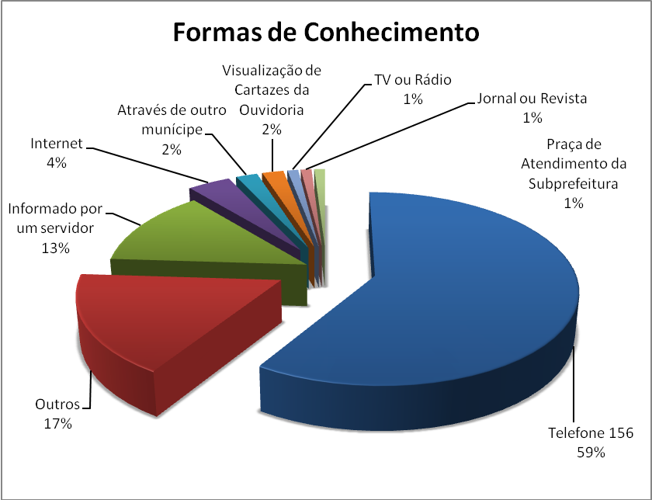Fonte: Relatório Anual 2005, p.27.
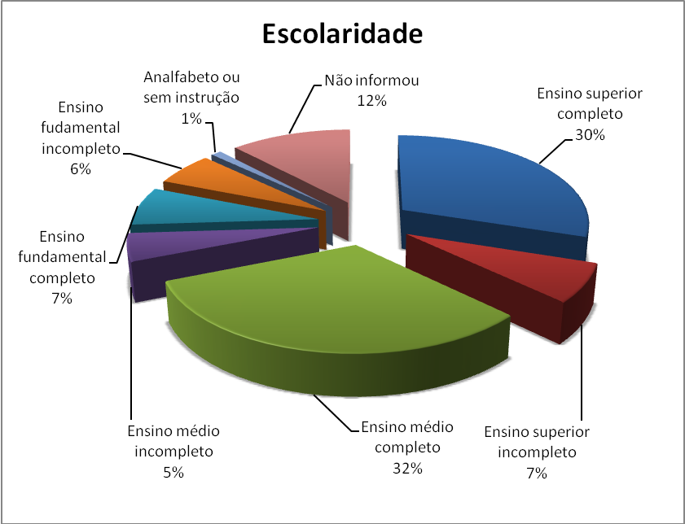Fonte: Relatório Anual 2005, p.27.
Aguardando comentários da Renata
Apresentamos uma tabela, ordenada pelo número de atendimentos realizados pela ouvidoria por subprefeitura em 2007, em comparação com a garantia dos de direitos humanos segundo os dados da Comissão Municipal de Direitos Humanos e dados da população fornecidos também por ela.
Atendimentos por subprefeitura x população x garantia dos direitos humanos
Id. | Subprefeitura | Atendimentos | População | Garantia
1 | Sé | 409 | 349.813 | Boa
2 | Pirituba/ Jaraguá | 400 | 413.120 | Média
3 | Lapa | 398 | 263.181 | Boa
4 | Butantã | 359 | 377.567 | Boa
5 | Vila Mariana | 358 | 304.858 | Alta
6 | Itaquera | 355 | 502.823 | Baixa
7 | Penha | 348 | 475.678 | Boa
8 | Santana/ Tucuruvi | 342 | 318.282 | Alta
9 | Pinheiros | 317 | 253.895 | Alta
10 | Moóca | 302 | 294.892 | Média
11 | Casa Verde/ Cachoeirinha | 277 | 311.652 | Baixa
12 | Socorro | 256 | 619.644 | Precária
13 | Santo Amaro | 253 | 212.794 | Boa
14 | Freguesia/ Brasilândia | 242 | 402.437 | Baixa
15 | Vila Prudente/ Sapopemba | 227 | 519.464 | Média
16 | Cidade Ademar | 222 | 385.841 | Precária
17 | Ipiranga | 208 | 428.173 | Boa
18 | M’Boi Mirim | 201 | 514.374 | Precária
19 | Campo Limpo | 172 | 538.853 | Baixa
20 | Tremembé/Jaçanã | 162 | 267.529 | Baixa
21 | Vila Maria/ Vila Guilherme | 128 | 292.244 | Média
22 | Jabaquara | 117 | 214.074 | Baixa
23 | São Mateus | 115 | 409.478 | Precária
24 | Itaim Paulista | 104 | 379.131 | Precária
25 | Aricanduva/ Vila Formosa | 92 | 262.155 | Boa
26 | São Miguel Paulista | 86 | 394.880 | Precária
27 | Ermelino Matarazzo | 59 | 206.072 | Média
28 | Guaianases | 47 | 274.950 | Precária
29 | Parelheiros | 44 | 130.587 | Baixa
30 | Perus | 34 | 131.713 | Média
31 | Cidade Tiradentes | 34 | 229.606 | Precária

Objetivando compreender as demandas registradas na ouvidoria numa dimensão mais ampla, realizamos a seguir a comparação entre os dados de entrada de reclamação por subprefeitura e o Mapa SIM - Direitos Humanos. O mapa abaixo foi construído a partir das informações que compõem o Sistema Intraurbano de Monitoramento dos Direitos Humanos, criado pela Comissão Municipal de Direitos Humanos (CMDH). Ele inclui variáveis agregadas em cinco diferentes dimensões: socioeconômica, violência, criança e adolescente, mulher e negro. Essas dimensões, tomadas em seu conjunto, permitem uma análise da garantia dos direitos humanos em cada uma das 31 subprefeituras da cidade de São Paulo.
Mapa dos Direitos Humanos
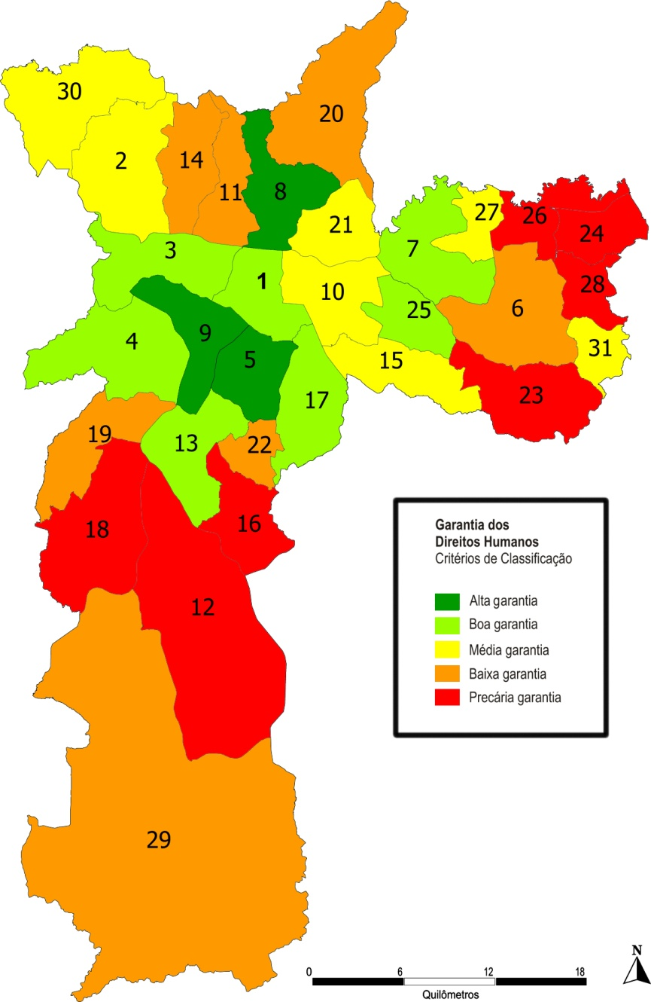
Fontes:Ouvidoria, 2008; SIM Direitos Humanos, 2006; IBGE
O mapa a seguir distribui as subprefeituras em cinco estratos, de acordo com a quantidade de reclamações registradas na tabela X.X, para cada conjunto de dez mil habitantes.
Número de reclamações para cada dez mil habitantes 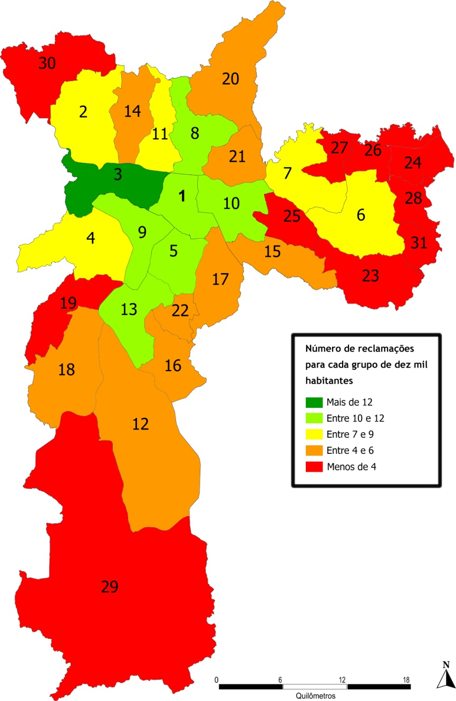
Figura XX
Pelo mapa X.X, observa-se que a região periférica da capital concentra a maior parte das subprefeituras com garantia dos direitos considerada baixa ou precária, significando, por exemplo, falta de infra-estrutura. Através da tabela X.X e do mapa X.X, verifica-se que dentre as subprefeituras com garantia baixa ou precária, a que apresentou o maior número de reclamações à Ouvidoria foi subprefeitura do Socorro (número 14 no mapa), com 256, para uma população de mais de 619 mil pessoas, a maior da cidade. São cerca de quatro queixas para cada conjunto de 10000 habitantes. Em contrapartida, residentes na Vila Mariana (número 5), considerada com alta garantia de direitos humanos, apresentaram 358 reclamações em 2007, cerca de uma para cada mil habitantes.
Este pequeno recorte permite concluir duas coisas: primeiro, há uma baixa participação da população, mesmos nos locais considerados com alta garantia de direitos humanos (que implica boa infra-estrutura, alto IDH, entre outros); segundo, locais carentes têm uma participação ainda mais baixa, bastando observar que das dez subprefeituras com menos reclamações, em duas garantia dos direitos humanos é baixa em e cinco é precária. Corroborando essas afirmações, o Relatório Anual 2007 (OUVIDORIA, p. 11) levantou quatro possibilidades para explicar este quadro:
- A precária condição de vida está relacionada ao baixo índice de exigência do cumprimento adequado da prestação dos serviços públicos.
- Apesar de gratuitos, os meios de atendimento ao munícipe ainda são de difícil acesso.
- Desconhecimento da população de seus direitos e dos meios disponíveis para manifestar sobre o serviço público.
- Parte da população vive em áreas de assentamento irregular, o que impede/inibe sua manifestação.
Estudos mais aprofundados, focados especificamente nessa área, são necessário para apontamentos conclusivos. No presente estudo apenas a dimensão do desconhecimento da população foi abordada, através de enquete no item 3.2.

4. CONCLUSÕES E CONSIDERAÇÕES FINAIS
Acessar GoogleDocs:
PERCEBI QUE O TRABALHO TÁ ENORME E NÃO VAMOS CONSEGUIR GRAMPEAR, RSRSRSRS
http://docs.google.com/Doc?id=dfbmbxsx_16159h3jfm8&invite=dgz3drt

REFERÊNCIAS

BRASIL. Constituição (1988). Constituição da República Federativa do Brasil. Brasília, DF: Senado, 1988.
SÃO PAULO. Decreto nº 40284, de 12 de Janeiro de 2001. Institui no Gabinete da Prefeita a Ouvidoria Geral do Município de São Paulo, e dá outras providências. São Paulo, SP: Imprensa Oficial, 2001.
SÃO PAULO. Lei nº 13167, de 05 de julho de 2001. Cria a Ouvidoria Geral do Município de São Paulo e dá outras providências. São Paulo, SP: Imprensa Oficial, 2001.
SÃO PAULO. Lei 14.029, de 13 de julho de 2005. Dispõe sobre proteção e defesa do usuário do serviço público do Município de São Paulo. São Paulo, SP: Imprensa Oficial, 2005.
SÃO PAULO. Lei 14.141, de 27 de março de 2006. Dispõe sobre o processo administrativo na Administração Pública Municipal. São Paulo, SP: Imprensa Oficial, 2006.
SÃO PAULO. Lei nº 14.173, de 26 de junho de 2006. Estabelece indicadores de desempenho relativos à qualidade dos serviços públicos no Município de São Paulo. São Paulo, SP: Imprensa Oficial, 2006.
ALVES JÚNIOR, MÁRIO NELSON. A Contribuição Estratégica das Ouvidorias para a Melhoria dos Serviços Prestados pelas Organizações: Um Estudo de Caso na Secretaria de Estado da Saúde de Santa Catarina. Florianópolis: Universidade do Estado de Santa Catarina, 2002. 168 p.
ALVES JÚNIOR, MÁRIO NELSON. Garantindo a efetividade das Ouvidorias. Disponível em: <http://www.omd.com.br/download/artigo1.pdf>. Acesso em: 27 ago. 2008.
AMARAL FILHO, Marcos Jordão Teixeira do. O ombudsman e o controle da administração. São Paulo: Editora da Universidade de São Paulo: Ícone, 1993.
BASTOS, LUÍS EDUARDO PASCHOAL. Organizações públicas brasileiras: a busca de eficiência, da eficácia ou da efetividade? Revista de Administração Pública, Rio de Janeiro, v. 27 (4), p. 142-146, out/dez, 1993.
CHIAVENATO, IDALBERTO. Introdução à Teoria Geral da Administração. São Paulo: Campus, 2004. 664 p.
COMPARATO, BRUNO KONDER. As Ouvidorias de Polícia no Brasil: Controle e Participação. São Paulo: Universidade de São Paulo, 2005. 262 p.
CONTROLADORIA-GERAL DA UNIÃO. Colóquio internacional discute experiências das ouvidorias públicas. Disponível em:<http://www.cgu.gov.br/Imprensa/Noticias/2008/noticia11008.asp>. Acesso em: 01 nov. 2008.
FELIX, LUIZ ANTÔNIO. Instrumentos Inovadores em Gestão Pública: Um Estudo Exploratório. São Paulo: FEA-USP, 1999. 341 p.
FERREIRA, AURÉLIO BUARQUE DE HOLLANDA. Pequeno Dicionário Brasileiro da Língua Portuguesa. Rio de Janeiro: Civilização, 1987. 1335 p.
FRANCO, RAIMUNDO BENONI. A Ouvidoria como instrumento na Relação Sociedade e Instituições: Ouvidoria da Companhia Energética de Minas Gerais. Belo Horizonte: Fundação João Pinheiro, 2006. 78 p.
LYRA, RUBENS PINTO. Ações de Cidadania: A Experiência da Universidade Federal da Paraíba e o Instituto da Ouvidoria. In: Seminário Ações da Cidadania. n. 169. Brasília, 2001. (Série Ação Parlamentar). p. 116-123.
LYRA, RUBENS PINTO (org.). A Ouvidoria no Brasil. São Paulo: Associação Brasileira de Ouvidores: Imprensa Oficial do Estado do São Paulo. São Paulo, SP, 2000. 119p.
LYRA, RUBENS PINTO. Ouvidoria Pública, Modernização e Democracia.Disponível em<http://www.dhnet.org.br/direitos/militantes/rubenspinto/rubelyra_ouv_pub_modernizacao.pdf>. Acesso em: 02 set. 2008.
MARIO, CAMILA GONÇALVES DE. Ouvidorias Públicas Municipais no Brasil: Possibilidades e Desafios. In: Congresso Brasileiro de Direto Urbanístico, 2007. São Paulo: Instituto Brasileiro de Direito Urbanístico, 2007. Disponível em: <http://www.ibdu.org.br/imagens/OuvidoriasPublicasMunicipaisnoBrasil.pdf>. Acesso em: 2 nov. 2008.
MARIO, CAMILA GONÇALVES DE. Ouvidorias Públicas Municipais no Brasil. Campinas: Pontifícia Universidade Católica, 2006. 142 p.
MAXIMIANO, ANTÔNIO CÉSAR AMARU. Teoria Geral da Administração: da Revolução Urbana à Revolução Digital. 6ª Edição. São Paulo: Atlas, 2006. 491 p.
NACFUR, ANIS. A Realidade de uma Ouvidoria. Disponível em: <http://www.ouvidoria.unicamp.br/textos/A_realidade_de_uma_Ouvidoria.pdf>. Acesso em 26 ago. 2008.
OUVIDORIA GERAL DO MUNICÍPIO DE SÃO PAULO. Relatório do Primeiro Trimestre / Janeiro a Março de 2005. São Paulo: 2005.
OUVIDORIA GERAL DO MUNICÍPIO DE SÃO PAULO. Relatório do Segundo Trimestre / Abril a Junho de 2005. São Paulo: 2005.
OUVIDORIA GERAL DO MUNICÍPIO DE SÃO PAULO. Relatório do Terceiro Trimestre / Julho a Setembro de 2005. São Paulo: 2005.
OUVIDORIA GERAL DO MUNICÍPIO DE SÃO PAULO. Relatório do Primeiro Trimestre / Janeiro a Março de 2006. São Paulo: 2006.
OUVIDORIA GERAL DO MUNICÍPIO DE SÃO PAULO. Relatório do Segundo Trimestre / Abril a Junho de 2006. São Paulo: 2006.
OUVIDORIA GERAL DO MUNICÍPIO DE SÃO PAULO. Relatório do Terceiro Trimestre / Julho a Setembro de 2006. São Paulo: 2006.
OUVIDORIA GERAL DO MUNICÍPIO DE SÃO PAULO. Relatório do Primeiro Trimestre / Janeiro a Março de 2007. São Paulo: 2007.
OUVIDORIA GERAL DO MUNICÍPIO DE SÃO PAULO. Relatório do Segundo Trimestre / Abril a Junho de 2007. São Paulo: 2007.
OUVIDORIA GERAL DO MUNICÍPIO DE SÃO PAULO. Relatório do Terceiro Trimestre / Julho a Setembro de 2007. São Paulo: 2007.
OUVIDORIA GERAL DO MUNICÍPIO DE SÃO PAULO. Relatório do Primeiro Trimestre / Janeiro a Março de 2008. São Paulo: 2008.
OUVIDORIA GERAL DO MUNICÍPIO DE SÃO PAULO. Relatório Anual 2002. São Paulo: 2003.
OUVIDORIA GERAL DO MUNICÍPIO DE SÃO PAULO. Relatório Anual 2003. São Paulo: 2004.
OUVIDORIA GERAL DO MUNICÍPIO DE SÃO PAULO. Relatório Anual 2004. São Paulo: 2005.
OUVIDORIA GERAL DO MUNICÍPIO DE SÃO PAULO. Relatório Anual 2005. São Paulo: 2006.
OUVIDORIA GERAL DO MUNICÍPIO DE SÃO PAULO. Relatório Anual 2006. São Paulo: 2007.
OUVIDORIA GERAL DO MUNICÍPIO DE SÃO PAULO. Relatório Anual 2007. São Paulo: 2008.
PREFEITURA MUNICIPAL DE SÃO PAULO. Mapa dos Direitos Humanos. In: Sistema Intraurbano de Monitoramento dos Direitos Humanos. São Paulo: 2004. Disponível em: <http://ww2.prefeitura.sp.gov.br/sim_dh/apresentacao.html>. Acesso em: 30 out. 2008.
REDDIN, WILLIAN. Eficácia Gerencial. São Paulo: Atlas, 1977. 353 p.
VALDÉS, DAISY DE ASPER Y. Ética e Governança: Ouvidoria para a cidadania. In: III CICLO ÉTICA, 2006, Brasília. Ética e Bem Comum. Disponível em: <http://www.etical.org.br/arquivos/p13c/governanca_artigo.pdf>. Acesso em: 16 out. 2008.
VALDÉS, DAISY DE ASPER Y. Ouvidorias, Participação e Cidadania: elementos essenciais, desafios comuns. Governança, Estado e Sociedade. Brasília, UnB. Disponível em: <http://www.etical.org.br/arquivos/TDE5_Governanca.doc>. Acesso em: 16 out. 2008.
APÊNDICE A – ENTREVISTA (NEY, COLOCA O PDF EM AQUI!)

APÊNDICE B – ENQUETE
APÊNDICE C – TRANSCRIÇÃO DAS ENTREVISTAS (TÁ CONTIGO, STEPHAINE!)
APÊNDICE D – FOTOS DA VISITA
ANEXO A – LEI MUNICIPAL Nº 13.167/2001

LEI Nº 13.167, 05 DE JULHO DE 2001
(Projeto de Lei nº 285/01, do Executivo)
CRIA A OUVIDORIA GERAL DO MUNICÍPIO DE SÃO PAULO E DÁ OUTRAS PROVIDÊNCIAS.

MARTA SUPLICY, Prefeita do Município de São Paulo, no uso das atribuições que lhe são conferidas por lei, faz saber que a Câmara Municipal, em sessão de 30 de junho de 2001, decretou e eu promulgo a seguinte lei:
Art. 1º - Fica criada na Prefeitura do Município de São Paulo a Ouvidoria Geral do Município de São Paulo, órgão independente, com autonomia administrativa, orçamentária e funcional, tendo por objetivo assegurar, de modo permanente e eficaz, a preservação dos princípios de legalidade, moralidade e eficiência dos atos dos agentes da Administração Direta e Indireta, inclusive das empresas públicas e sociedades nas quais o Município detenha capital majoritário, e entidades privadas de qualquer natureza que operem com recursos públicos, na prestação de serviços à população.
Art. 2º - A Ouvidoria Geral do Município de São Paulo tem as seguintes atribuições:
I - Receber e apurar denúncias, reclamações e representações sobre atos considerados ilegais, arbitrários, desonestos, ou que contrariem o interesse público, praticados por servidores públicos do Município de São Paulo, empregados da Administração Indireta, agentes políticos, ou por pessoas, físicas ou jurídicas, que exerçam funções paraestatais,mantidas com recursos públicos;
II - Realizar diligências nas unidades da Administração, sempre que necessário para o desenvolvimento de seus trabalhos;
III - Proceder correições preliminares nos órgãos da Administração;
IV - Manter sigilo, quando solicitado, sobre denúncias e reclamações, bem como sobre sua fonte, providenciando, junto aos órgãos competentes, proteção aos denunciantes;
V - Manter serviço telefônico gratuito, destinado a receber denúncias ou reclamações;
VI - Realizar as investigações de todo e qualquer ato lesivo ao patrimônio público, mantendo atualizado arquivo de documentação relativa às reclamações, denúncias e representações recebidas;
VII - Promover estudos, propostas e gestões, em colaboração com os demais órgãos da Administração Municipal, objetivando aprimorar o andamento da máquina administrativa;
VIII - Elaborar e publicar, trimestral e anualmente, relatório de suas atividades;
IX - Realizar seminários, pesquisas e cursos versando assuntos de interesse da Administração Municipal, no que tange ao controle da coisa pública.
Art. 3º - Compete ao Ouvidor Geral do Município de São Paulo:
I - Propor aos órgãos da Administração, resguardadas as respectivas competências, a instauração de sindicâncias, inquéritos e outras medidas destinadas à apuração de responsabilidade administrativa, civil e criminal, fazendo à Polícia Civil ou ao Ministério Público ou ainda ao Poder Judiciário as devidas comunicações, quando houver indício ou suspeita de crime;
II - Requisitar, diretamente e sem qualquer ônus, de qualquer órgão municipal, informações, certidões, cópias de documentos ou volumes de autos relacionados com investigações em curso;
III - Recomendar a adoção de providências que entender pertinentes, necessárias ao aperfeiçoamento dos serviços prestados à população pela Administração Pública do Município de São Paulo;
IV - Recomendar aos órgãos da Administração a adoção de mecanismos que dificultem e impeçam a violação do patrimônio público e outras irregularidades comprovadas;
V - Encaminhar ao Tribunal de Contas do Município notícia de fatos apurados e sua respectiva documentação, nas matérias de sua competência;
VI - Celebrar termos de cooperação com entidades públicas ou privadas nacionais, que exerçam atividades congêneres às da Ouvidoria.
Art. 4º - A Ouvidoria Geral do Município de São Paulo será dirigida pelo Ouvidor Geral, que gozará de autonomia e independência, indicado em lista tríplice pela Comissão Municipal de Defesa dos Direitos Humanos e nomeado pela Prefeita para um mandato de 02 (dois) anos.
§ 1º - O Ouvidor Geral poderá ser reconduzido ao cargo uma única vez, por igual período.
§ 2º - O cargo de Ouvidor Geral será exercido em jornada completa de trabalho, vedado o exercício de qualquer outra atividade remunerada, com exceção do magistério.
§ 3º - O Ouvidor Geral somente poderá ser destituído por iniciativa da Prefeita, desde que tal ato seja fundamentado, em decorrência de conduta incompatível com o exercício do cargo, devidamente comprovada, com a anuência da Comissão de Defesa dos Direitos Humanos, por deliberação da maioria absoluta dos seus membros, ouvido previamente o Conselho Consultivo da Ouvidoria Geral.
Art. 5º - A Ouvidoria Geral do Município de São Paulo compreende:
I - Gabinete do Ouvidor;
II - Assessoria Técnica;
III - Assistência Administrativa.
Parágrafo único - O Ouvidor Geral será substituído, nos seus impedimentos, pelo seu Chefe de Gabinete.
Art. 6º - Fica instituída a referência "OG", com valor correspondente àquele atribuído à referência DAS-16, passando a mesma a integrar o Anexo II, Tabela A - Cargos de Provimento em Comissão, a que se refere o artigo 6º da Lei n.º 11.511, de 19 de abril de 1994, e legislação subseqüente.
Parágrafo único - Aplica-se ao cargo de Ouvidor Geral a referência "OG", ora instituída.
Art. 7º - Mantida a mesma denominação, o cargo de Ouvidor Geral, referência DAS-16, constante do Decreto n.º 40.248, de 12 de janeiro de 2001, passa a ser de livre provimento em comissão pela Prefeita, exigida a idade superior a 35 anos, quando da posse no cargo, ficando a referência alterada para "OG".
Parágrafo único - O cargo de Ouvidor Geral não poderá ser provido por servidor pertencente aos Quadros de Pessoal da Prefeitura do Município de São Paulo.
Art. 8º - Os cargos de provimento em comissão, da Ouvidoria Geral do Município de São Paulo, são os constantes do Anexo Único, integrante desta lei, observadas as seguintes normas:
I - criados, os que constam na coluna "Situação Nova", sem correspondência na coluna "Situação Atual";
II - extintos, os que figuram apenas na coluna "Situação Atual";
III - mantidos, com alterações ocorridas, os que constam nas duas situações.
Parágrafo único - Os cargos em comissão referidos no "caput" deste artigo serão preenchidos mediante prévia indicação do Ouvidor Geral do Município de São Paulo.
Art. 9º - O cargo de Ouvidor Geral terá o mesmo nível hierárquico, as mesmas prerrogativas e atribuições do cargo de Secretário Municipal.
Art. 10 - Para a consecução de seus objetivos a Ouvidoria Geral do Município de São Paulo atuará:
I - Por iniciativa própria;
II - Por solicitação da Prefeita e dos Secretários Municipais;
III - Em decorrência de denúncias, reclamações e representações de qualquer do povo e ou de entidades representativas da sociedade.
Parágrafo único - A Ouvidoria Geral do Município de São Paulo poderá instalar núcleos de atendimento no município.
Art. 11 - Os atos oficiais da Ouvidoria Geral do Município de São Paulo serão publicados no Diário Oficial do Município, em espaço próprio reservado ao órgão.
Art. 12 - A Ouvidoria Geral do Município de São Paulo terá um Conselho Consultivo composto de 11 (onze) membros, incluído, na qualidade de membro nato, o Ouvidor Geral, que o presidirá.
§ lº - Os membros do Conselho serão designados pela Prefeita.
§ 2º - As funções de membro do Conselho Consultivo não serão remuneradas, sendo, porém, consideradas serviço público relevante.
Art. 13 - A Ouvidoria Geral do Município de São Paulo terá uma sede própria permanente, denominada "Casa da Cidadania".
Art. 14 - Para atender às despesas decorrentes desta lei no presente exercício, fica o Executivo autorizado, nos termos do artigo 42 da Lei Federal nº 4.320, de 17 de março de 1964, a abrir créditos adicionais especiais, até o valor de R$ 447.500,00 (quatrocentos e quarenta e sete mil e quinhentos reais), criando a atividade "Administração da Ouvidoria Geral do Município".
§ 1º - O decreto que abrir os créditos adicionais de que trata o "caput" deste artigo indicará, nos termos do artigo 43 da Lei Federal nº 4.320, de 17 de março de 1964, os recursos disponíveis para acorrer às despesas.
§ 2º - Nos exercícios subseqüentes as despesas com a execução desta lei correrão por conta de dotações orçamentárias próprias, suplementadas se necessário.
DISPOSIÇÕES TRANSITÓRIAS
Art. 15 - O Poder Executivo providenciará a disponibilização dos imóveis, móveis, veículos e servidores solicitados pela Ouvidoria Geral do Município de São Paulo, destinados ao cumprimento de suas funções.
DISPOSIÇÕES FINAIS
Art. 16 - Ficam absorvidas pela Ouvidoria Geral do Município de São Paulo as atribuições constantes do Decreto nº 40.248, de 12 de janeiro de 2001.
Art. 17 - O primeiro Ouvidor Geral do Município de São Paulo será escolhido e nomeado pela Prefeita, aplicando-se-lhe todas as demais disposições da presente lei.
Art. 18 - Esta lei entrará em vigor na data de sua publicação, revogadas as disposições em contrário.
PREFEITURA DO MUNICÍPIO DE SÃO PAULO, aos 05 de julho de 2001, 448º da fundação de São Paulo.
MARTA SUPLICY, PREFEITA
DATA DE PUBLICAÇÃO: 06/07/2001
ANEXO B – LEI MUNICIPAL Nº 14.029/2005

LEI Nº 14.029, DE 13 DE JULHO DE 2005
DISPÕE SOBRE PROTEÇÃO E DEFESA DO USUÁRIO DO SERVIÇO PÚBLICO DO MUNICÍPIO DE SÃO PAULO E DÁ OUTRAS PROVIDÊNCIAS.
(Projeto de Lei nº 275/05, do Vereador José Police Neto/PSDB)

JOSÉ SERRA, Prefeito do Município de São Paulo, no uso das atribuições que lhe são conferidas por lei, faz saber que a Câmara Municipal, em sessão de 14 de junho de 2005, decretou e eu promulgo a seguinte lei:
CAPÍTULO I
DISPOSIÇÃO PRELIMINAR
Art. 1º Esta lei estabelece normas de proteção e defesa do usuário dos serviços públicos prestados pelo Município de São Paulo.
§ 1º As normas desta lei visam à tutela dos direitos do usuário e aplicam-se aos serviços públicos prestados:
a) pela Administração Pública direta e indireta;
b) por particular, mediante concessão, permissão, autorização ou qualquer outra forma de delegação por ato administrativo, contrato ou convênio.
§ 2º Esta lei se aplica aos particulares somente no que concerne ao serviço público delegado.
CAPÍTULO II
DOS DIREITOS DOS USUÁRIOS
Seção I
Dos Direitos Básicos
Art. 2º São direitos básicos do usuário:
I - a informação;
II - a qualidade na prestação do serviço;
III - o controle adequado do serviço público.
Seção II
Do Direito à Informação
Art. 3º O usuário tem o direito de obter informações precisas sobre:
I - o horário de funcionamento das unidades administrativas;
II - o tipo de atividade exercida em cada órgão, sua localização exata e a indicação do responsável pelo atendimento ao público;
III - os procedimentos para acesso a exames, formulários e outros dados necessários à prestação do serviço;
IV - a autoridade ou o órgão encarregado de receber queixas, reclamações ou sugestões;
V - a tramitação dos processos administrativos em que figure como interessado;
VI - as decisões proferidas e respectiva motivação, inclusive opiniões divergentes, constantes de processo administrativo em que figure como interessado.
§ 1º O direito à informação será sempre assegurado, salvo nas hipóteses de sigilo previstas na Constituição Federal.

§ 2º A notificação, a intimação ou o aviso relativo à decisão administrativa, que devam ser formalizados por meio de publicação no órgão oficial, somente serão feitos a partir do dia em que o respectivo processo estiver disponível para vista do interessado, na repartição competente.
Art. 4º Para assegurar o direito à informação previsto no art. 3º, o prestador de serviço público deve oferecer aos usuários acesso a:
I - atendimento pessoal, por telefone ou outra via eletrônica;
II - informação computadorizada, sempre que possível;
III - banco de dados referentes à estrutura dos prestadores de serviço;
IV - informações demográficas e econômicas acaso existentes, inclusive mediante divulgação pelas redes públicas de comunicação;
V - minutas de contratos-padrão redigidas em termos claros, com caracteres ostensivos e legíveis, de fácil compreensão;
VI - sistemas de comunicação visual adequados, com a utilização de cartazes, indicativos, roteiros, folhetos explicativos, crachás, além de outros;
VII - informações relativas à composição das taxas e tarifas cobradas pela prestação de serviços públicos, recebendo o usuário, em tempo hábil, cobrança por meio de documento contendo os dados necessários à exata compreensão da extensão do serviço prestado;
VIII - banco de dados, de interesse público, contendo informações quanto a gastos, licitações e contratações, de modo a permitir acompanhamento e maior controle da utilização dos recursos públicos por parte do contribuinte.
Seção III
Do Direito à Qualidade do Serviço
Art. 5º O usuário faz jus à prestação de serviços públicos de boa qualidade.
Art. 6º O direito à qualidade do serviço exige dos agentes públicos e prestadores de serviço público:
I - urbanidade e respeito no atendimento aos usuários do serviço;
II - atendimento por ordem de chegada, assegurada prioridade a idosos, grávidas, doentes e portadores de deficiência;
III - igualdade de tratamento, vedado qualquer tipo de discriminação;
IV - racionalização na prestação de serviços;
V - adequação entre meios e fins, vedada a imposição de exigências, obrigações, restrições a sanções não previstas em lei;
VI - cumprimento de prazos e normas procedimentais;
VII - fixação e observância de horário e normas compatíveis com o bom atendimento do usuário;
VIII - adoção de medidas de proteção à saúde ou segurança dos usuários;
IX - manutenção de instalações limpas, sinalizadas, acessíveis e adequadas ao serviço ou atendimento.
Parágrafo único. A autenticação dos documentos necessários à prestação do serviço será feita pelo próprio agente público, à vista dos originais apresentados pelo usuário, vedada a exigência de reconhecimento de firma, salvo em caso de dúvida de autenticidade.
Seção IV
Do Direito ao Controle Adequado do Serviço
Art. 7º O usuário tem direito ao controle adequado do serviço.
§ 1º Para assegurar o direito a que se refere este artigo, haverá em todos os órgãos e entidades prestadores de serviços públicos no Município de São Paulo repartição ou funcionário especialmente designado para receber queixas, reclamações ou sugestões.
§ 2º Serão incluídas nos contratos ou atos, que tenham por objeto à delegação, a qualquer título, dos serviços públicos a que se refere esta lei, cláusulas ou condições específicas que assegurem a aplicação do disposto no parágrafo anterior.
Art. 8º Competirá à repartição ou funcionário designado avaliar a procedência de sugestões, reclamações e denúncias e encaminhá-las às autoridades competentes visando à:
I - melhoria dos serviços públicos;
II - correção de erros, omissões, desvios ou abusos na prestação dos serviços públicos;
III - apuração de atos de improbidade e de ilícitos administrativos;
IV - prevenção e correção de atos e procedimentos incompatíveis com os princípios estabelecidos nesta lei;
V - proteção dos direitos dos usuários;
VI - garantia da qualidade dos serviços prestados.
CAPÍTULO III
DO PROCESSO ADMINISTRATIVO
Seção I
Disposições Gerais
Art. 9º Os prestadores de serviços públicos responderão pelos danos que seus agentes, nesta qualidade, causarem ao usuário, a terceiros e, quando for o caso, ao Poder Público, assegurado o direito de regresso contra o responsável nos casos de dolo ou culpa.
Art. 10. O processo administrativo para apuração de ato ofensivo às normas desta lei compreende três fases: instauração, instrução e decisão.
Art. 11. Os procedimentos administrativos advindos da presente lei serão impulsionados e instruídos de ofício e observarão os princípios da igualdade, do devido processo legal, do contraditório, da ampla defesa, da celeridade, da economia, da razoabilidade e da boa-fé.
Parágrafo único. Todo ato constante de procedimento de que trata este artigo será proporcional aos seus fins e devidamente motivado.
Art. 12. Todos os atos administrativos do processo terão forma escrita, com registro em banco de dados próprio, indicando a data, o local de sua emissão e contendo a assinatura do agente público responsável.
Art. 13. Serão observados os seguintes prazos no processo administrativo, quando outros não forem estabelecidos em lei:
I - 2 (dois) dias, para autuação, juntada aos autos de quaisquer elementos e outras providências de simples expediente;
II - 4 (quatro) dias, para efetivação de notificação ou intimação pessoal;
III - 5 (cinco) dias, para elaboração de informe sem caráter técnico;
IV - 15 (quinze) dias, para elaboração de pareceres, perícias e informes técnicos, prorrogáveis por mais 10 (dez) dias a critério da autoridade superior, mediante pedido fundamentado;
V - 5 (cinco) dias, para decisões no curso do processo;
VI - 15 (quinze) dias, a contar do término da instrução, para decisão final;
VII - 10 (dez) dias, para manifestações em geraldo usuário ou providências a seu cargo.
Seção II
Da Instauração
Art. 14. O processo administrativo será instaurado de ofício ou mediante representação de qualquer usuário de serviço público, bem como dos órgãos ou entidades de defesa do consumidor.
Art. 15. A instauração do processo por iniciativa da Administração far-se-á por ato devidamente fundamentado.
Art. 16. O requerimento será dirigido, no órgão ou entidade responsável pela infração, à repartição ou funcionário designado nos termos do § 1º do art. 7º, devendo conter:
I - a identificação do denunciante ou de quem o represente;
II - o domicílio do denunciante ou local para recebimento de comunicações;
III - informações sobre o fato e sua autoria;
IV - indicação das provas de que tenha conhecimento;
V - data e assinatura do denunciante.
Parágrafo único. O requerimento verbal deverá ser reduzido a termo.
Art. 17. Em nenhuma hipótese será recusado protocolo a petição, reclamação ou representação formuladas nos termos desta lei, sob pena de responsabilidade do agente.
Parágrafo único. O uso dos formulários colocados à disposição do usuário pelo prestador de serviços será sempre facultativo, não podendo constituir-se em requisito obrigatório para a protocolização de requerimento.
Art. 18. Decisão fundamentada rejeitará a representação manifestamente improcedente.
§ 1º Da rejeição caberá recurso no prazo de 10 (dez) dias a contar da intimação do denunciante ou seu representante.
§ 2º O recurso será dirigido à autoridade superior, por intermédio da que praticou o ato recorrido, a qual poderá reconsiderar sua decisão ou fazê-lo subir devidamente informado.
Art. 19. Durante a tramitação do processo é assegurado ao interessado:
I - fazer-se assistir, facultativamente, por advogado, salvo quando obrigatória a representação, por força da lei;
II - ter vista dos autos e obter cópia dos documentos nele contidos;
III - ter ciência da tramitação do processo e das decisões nele proferidas, inclusive da respectiva motivação e das opiniões divergentes;
IV - formular alegações e apresentar documentos, que, juntados aos autos, serão apreciados pelo órgão responsável pela apuração dos fatos.
Seção III
Da Instrução
Art. 20. Para a instrução do processo, a Administração atuará de ofício, sem prejuízo do direito dos interessados de juntar documentos, requerer diligências e perícias.
Parágrafo único. Os atos de instrução que exijam a atuação do interessado devem realizar-se do modo menos oneroso para este.
Art. 21. Serão assegurados o contraditório e a ampla defesa, admitindo-se toda e qualquer forma de prova, salvo as obtidas por meios ilícitos.
Art. 22. Ao interessado e ao seu procurador é assegurado o direito de retirar os autos da repartição ou unidade administrativa, mediante a assinatura de recibo, durante o prazo para manifestação, salvo na hipótese de prazo comum.
Art. 23. Quando for necessária a prestação de informações ou a apresentação de provas pelos interessados ou terceiros, estes serão intimados para esse fim, com antecedência mínima de 3 (três) dias úteis, mencionando-se data, prazo, forma e condições de atendimento.
Parágrafo único. Quando a intimação for feita ao denunciante para fornecimento de informações ou de documentos necessários à apreciação e apuração da denúncia, o não-atendimento implicará o arquivamento do processo, se de outro modo o órgão responsável pelo processo não puder obter os dados solicitados.
Art. 24. Concluída a instrução, os interessados terão o prazo de 10 (dez) dias para manifestação pessoal ou por meio de advogado.
Seção IV
Da Decisão
Art. 25. O órgão responsável pela apuração de infração às normas desta lei deverá proferir a decisão que, conforme o caso, poderá determinar:
I - o arquivamento dos autos;
II - o encaminhamento dos autos aos órgãos competentes para apurar os ilícitos administrativo, civil e criminal, se for o caso;
III - a elaboração de sugestões para melhoria dos serviços públicos, correções de erros, omissões, desvios ou abusos na prestação dos serviços, prevenção e correção de atos e procedimentos incompatíveis com as normas desta lei, bem como proteção dos direitos dos usuários.
CAPÍTULO IV
DAS SANÇÕES
Art. 26. A infração às normas desta lei sujeitará o servidor público às sanções previstas na Lei nº 8.989, de 29 de outubro de 1979 (Estatuto dos Funcionários Públicos Civis do Município de São Paulo) e nos regulamentos das entidades da Administração indireta, sem prejuízo de outras de natureza administrativa, civil ou penal.
Parágrafo único. Para as entidades particulares delegatárias de serviço público, a qualquer título, as sanções aplicáveis são as previstas nos respectivos atos de delegação, com base na legislação vigente.
CAPÍTULO V
DA POLÍTICA MUNICIPAL DE DEFESA DO USUÁRIO DE SERVIÇOS PÚBLICOS
Art. 27. A política municipal de proteção e defesa do usuário de serviços públicos deve assegurar:
I - canal de comunicação direto entre os prestadores de serviços e os usuários, a fim de aferir o grau de satisfação destes últimos e estimular a apresentação de sugestões;
II - serviços de informação para assegurar ao usuário o acompanhamento e fiscalização do serviço público;
III - serviços de educação do usuário, compreendendo a elaboração de manuais informativos dos seus direitos, dos procedimentos disponíveis para o seu exercício e dos órgãos e endereços para apresentação de queixas e sugestões;
IV - mecanismos alternativos e informais de solução de conflitos, inclusive contemplando formas de liquidação de obrigações decorrentes de danos na prestação de serviços públicos.
§ 1º Os dados colhidos pelo canal de comunicações serão utilizados na realimentação do programa de informações, com o objetivo de tornar os serviços mais próximos da expectativa dos usuários.
§ 2º A política municipal de proteção e defesa do usuário de serviços públicos promoverá:
I - a participação de associações e órgãos representativos de classes ou categorias profissionais para defesa dos associados;
II - a valorização dos agentes públicos, especialmente por meio da capacitação e treinamento adequados, da avaliação periódica do desempenho e do aperfeiçoamento da carreira;
III - o planejamento estratégico em prol da racionalização e melhoria dos serviços públicos;
IV - avaliação periódica dos serviços públicos prestados.
§ 3º A Administração Municipal divulgará, anualmente, a lista de órgãos e entidades prestadores de serviços públicos contra os quais houve reclamações em relação à sua eficiência, indicando, a seguir, os resultados dos respectivos processos.
Art. 28. Esta lei entra em vigor na data da publicação.
PREFEITURA DO MUNICÍPIO DE SÃO PAULO, aos 13 de julho de 2005, 452º da fundação de São Paulo.
JOSÉ SERRA, PREFEITO
Publicada na Secretaria do Governo Municipal, em 13 de julho de 2005.
ALOYSIO NUNES FERREIRA FILHO, Secretário do Governo Municipal
DATA DE PUBLICAÇÃO: 14/07/2005

